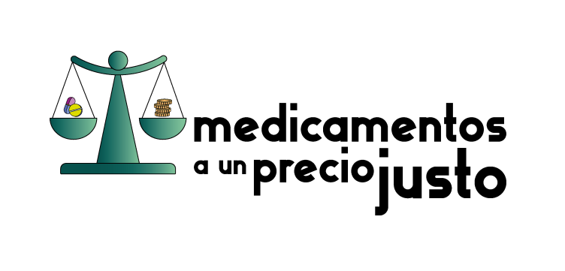

NOTA DE PRENSA

Los retrasos en el suministro de vacunas se deben al monopolio de las empresas
La Unión Europea tiene que cambiar radicalmente su enfoque

Pfizer y Astra Zeneca han advertido a los países de la Unión Europea que van a retrasar sus envíos. De hecho, Pfizer ya ha retrasado el suministro a varios países, motivando reclamaciones, como la del gobierno italiano.
En su discurso en la reunión de la Agenda Davos, en la mañana del día 26, la Presidenta de la Comisión Europea decía: “Europa invirtió miles de millones de euros para ayudar a desarrollar las primeras vacunas frente a la Covid-19, para crear un bien público global real. Y ahora las empresas deben cumplir. Deben hacer honor a sus obligaciones”.
El problema es que el enfoque para la estrategia de vacunación de la UE no ha pretendido realmente hacer de las vacunas un bien público global, sino tratar de resolver su problema, según el viejo esquema de “sálvese quien pueda”. Ha cedido a los planteamientos de la industria, y lo que debían ser productos sin patente, compartiendo el conocimiento, se han transformado en propiedad privada.
En el único contrato de vacunas que la Comisión ha permitido conocer, con muchos párrafos tachados, se observa que, a pesar de que hasta 2.700 millones de euros públicos fueron invertidos en la investigación, desarrollo y la producción de varias de esas vacunas para la investigación, la empresa se reserva todos los derechos de propiedad intelectual.
El precio lo pone la empresa, y lo fija muy por encima de los costes en la mayoría de los casos; y el volumen de producción lo decide la empresa, que puede subcontratar la producción a otras plantas. En un bien público global, que es aquel que brinda beneficios a todas las personas y regiones del planeta, mejora la calidad de vida de los seres humanos y es de libre acceso, la empresa originaria haría transferencia de su tecnología a todas las que quisieran fabricar el producto. No habría cuellos de botella. Y el precio sería el precio de coste de fabricación, ya que la investigación se habría financiado con fondos públicos. Si la empresa hubiera invertido algo más de sus propios recursos, se le cubrirían dichos gastos.

A la vista de los retrasos en los suministros que se habían pactado con las empresas farmacéuticas, el Ministro belga de salud, Frank Vandenbroucke se lamenta de que “ellos tienen el monopolio y nosotros somos totalmente dependientes”. Pero ese monopolio es culpa y responsabilidad de los gobiernos y de la UE.
Los retrasos en el suministro de vacunas significan vidas, y eso no es solamente responsabilidad de las empresas, sino, más aún, de los gobiernos que han favorecido esa estrategia y firmado esos contratos. Los gobiernos han negociado y firmado que, si hay efectos secundarios, o si las vacunas no son eficaces, las indemnizaciones, tanto por fallos en la investigación, la fabricación, o la distribución, serán asumidas por los Estados Miembros, es decir, por los contribuyentes.
La Presidenta de la Comisión habla de bien público global, pero la Comisión Europea ha firmado que, en caso de que tuviera vacunas sobrantes, no las podrá regalar o vender a otro país que no sea de la UE o del Espacio Económico Europeo (EEE, que incluye a Noruega, Islandia, Andorra, San Marino, Mónaco y Liechtenstein) , sin autorización de la empresa farmacéutica.
La UE y los países miembros han decidido no impulsar decididamente la C-TAP de la OMS, para compartir las tecnologías. En cambio, han puesto algún dinero en la iniciativa COVAX, con apoyo de Bill Gates y la patronal farmacéutica. En la COVAX no hay transferencia de tecnología y se consolidan las patentes.
Con esta estrategia, no solo se retrasan los programas de vacunación en Europa, sino que se retrasan todavía más en los países más pobres. Si en los países ricos se ha vacunado ya a 50 millones de personas en los países pobres no llegan a 10.000 personas.
La Comisión Promotora de la ILP reclama al Gobierno de España que actúe en la UE y en los foros internacionales para:
- Que en los contratos de vacunas se pacte un precio por coste, para lo que se debe exigir la información detallada.
- Que la propiedad intelectual sea compartida con los gobiernos, en función de la inversión económica realizada y que se obligue a la transferencia de tecnología.
- Que la UE y los países miembros se incorporen a la C-TAP y la impulsen.
- Que, mediante la transferencia de tecnología, se permita que cualquier empresa cualificada por la OMS en cualquier país del mundo pueda fabricar el producto, permitiendo la escalada en la fabricación para satisfacer las necesidades globales.
- Que apueste por la creación de empresas en España dedicadas a la fabricación de vacunas, un sector farmacéutico que en realidad es un oligopolio por la escasez de fabricantes de estos medicamentos.
- Que en los contratos quede clara la responsabilidad de las empresas en los posibles fallos de eficacia y efectos adversos.
- Que la UE apoye la propuesta de la India y Sudáfrica en la Organización Mundial del Comercio (OMC-ADPIC) para suspender la aplicación de patentes y monopolios en cualquier tecnología frente la Covid.
- Que apoye la totalidad de los 4 pilares que conforman la C-TAP: inmunización (vacunas de COVAX), diagnóstico (test accesibles!), tratamiento y fortalecimiento de los sistemas de salud.

